№ п/п | Наименование товара | Ед. изм. | Кол-во | Технические, функциональные характеристики
 |  |  |  | Показатель (наименование комплектующего, технического параметра и т.п.) | Описание, значение
1. | Скамья №3  СК-03  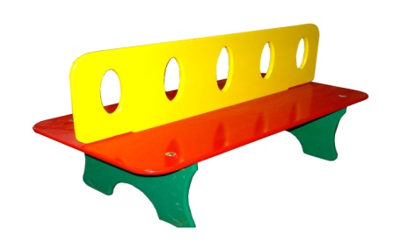 | шт. | 1
 |  |  |  | Высота (мм) | 800
 |  |  |  | Длина (мм) | 1200
 |  |  |  | Ширина (мм) | 600
 |  |  |  | Применяемые материалы
 |  |  |  | Сиденья | В кол-ве 2шт., выполнены из водостойкой ламинированной фанеры марки ФСФ сорт 2/2 толщиной 18 мм. Все углы фанеры закругленные, радиус 20 мм, ГОСТ Р 52169-2012.
 |  |  |  | Спинка | В кол-ве 1шт. выполнена из влагостойкой ламинированной фанеры марки ФСФ сорт 2/2 толщиной 18 мм. и крепится в пазл сиденья скамьи. Все углы фанеры закругленные, радиус 20 мм, ГОСТ Р 52169-2012.
 |  |  |  | Ножки | В кол-ве 2шт., выполнены из влагостойкой ламинированной фанеры марки ФСФ сорт 2/2 толщиной 18 мм. ГОСТ Р 52169-2012.
 |  |  |  | Закладная для бетонирования | В кол-ве 4 шт. изготовлены из листовой стали толщиной 2мм и металлического уголка 30х30мм толщиной стенки 2мм, закладная заканчивается монтажным фланцем, выполненным из стали толщиной 2мм, которые бетонируются в землю.
 |  |  |  | Материалы | Влагостойкая ламинированная фанера марки ФСФ сорт 2/2, все торцы фанеры закругленные, радиус 20мм, ГОСТ Р 52169-2012 Детали из фанеры имеют полиакрилатное покрытие, специально предназначено для применения на детских площадках, стойко к сложным погодным условиям, истиранию, устойчиво к воздействию ультрафиолета и влаги. Металл покрашен полимерной порошковой краской. Заглушки пластиковые, цветные. Все метизы оцинкованы.

